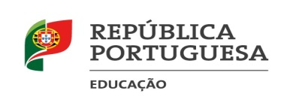

INFORMAÇÃO
PLATAFORMA MEGA - MANUAIS ESCOLARES

Informam-se todos os alunos e encarregados de educação que, de acordo com o cronograma da DGEsTE, publicado na página MOODLE, a emissão de vales inicia-se a 16 de agosto para os anos de continuidade e a 23 de agosto para os restantes anos.
Mais se informa que, caso necessitem do apoio dos serviços administrativos para essa emissão, devem previamente agendar com os serviços da secretaria do Agrupamento.

NOTA: a entrega de manuais indicados nos vales para serem adquiridos na Escola (reutilização), inicia-se no dia 1 de setembro no período compreendido entre as 9.30h e as 13.30h.

Chamusca, 02 de agosto de 2021
A Diretora: Teresa Carriço

